

**МИНОБРНАУКИ РОССИИ**

**федеральное государственное автономное образовательное учреждение**

**высшего образования**

**«Московский государственный технологический университет «СТАНКИН»**

**(ФГАОУ ВО МГТУ «СТАНКИН»)**

**Учебный курс «Технологии виртуальной реальности в машиностроении»**

**Домашняя работа №2**

**“Реализация AR-приложения”**

*Выполнил:*

студент Поляков Артемий

группы ИДБ-23-16

Оценка ___

*Проверил:*

преподаватель Чумак Р.Р.

Москва

2025

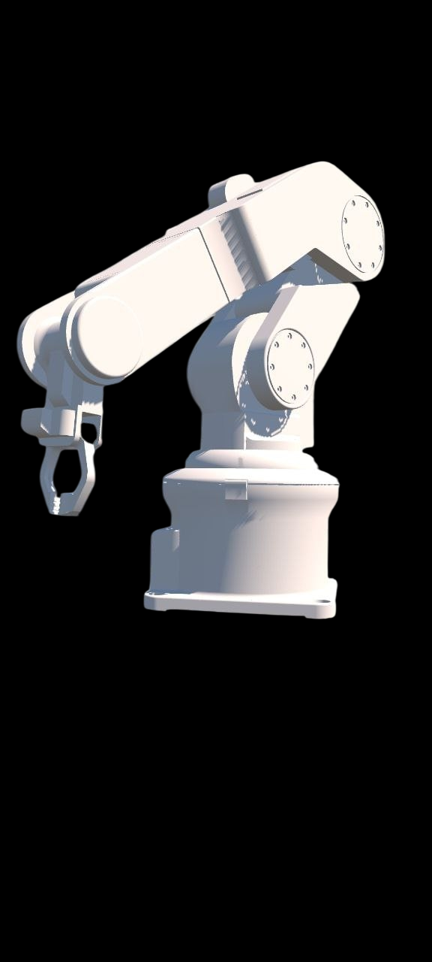Демонстрация AR-приложения на платформе Android:

**Рис. 1.** Вид спереди.

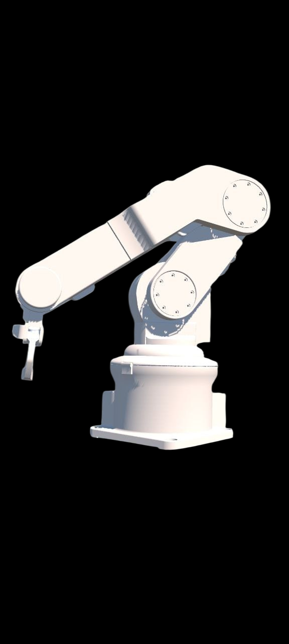**Рис. 2.** Вид сбоку.